主题：亲亲热热一家人
（时间：2026年3月5日——2026年3月20日，共三周）

一、主题思路
（一）主题来源
家是一个宁静的港湾，也是孩子们最熟悉的地方，更是共同生活在一起的人们的集合。孩子们从出生起就和家人亲亲热热地生活在一起，他们渴望妈妈温暖的怀抱，期盼和爸爸一起游戏。在这个快乐而又幸福的寒假里，伴随着春节及元宵节，孩子们和家人团圆，和家人一起去拜年、走亲访友……在节日喜庆、快乐的氛围下，孩子们和父母及家人吃得开心、玩得尽兴，他们和家人在一起感受到了浓浓的亲情，更感受到了家的安全和温暖。
- 幼儿经验
在开学前，我们和家长们进行了简短交流，通过“一起长大app”共享幼儿假期的趣事，我们对幼儿假期的生活有了更全面的、更清晰的了解。从与家长的交谈中，我们了解到已有经验：100%的小朋友表示家人是爱自己的，说明他们有被爱的安全感。100%小朋友喜欢和家人在一起；他们喜欢自己的家人，其中妈妈、爸爸首当其冲被孩子提起，奶奶、爷爷等祖辈相对靠后。19个小朋友愿意用简单的语言介绍自己的家人，会用喜欢、爱等简短的词语表达爱意，但是不会想着为家人做点什么来表达。另外：需要的经验：第一、家人为我做了什么？是怎么关心我的？第二、我怎么关心自己的家人？第三、我可以用什么方式表达自己对家人的爱？第四、 我的老家在哪个城市？现在的住在哪里？并且我找找同一个小区的伙伴。
对于以上出现的一些话题，我们已经通过多种形式让孩子们初步感受到家人对自己的爱，形成自己的事情自己做的意识，能用简单的方式表达自己对家人的爱。为了使这份“爱”继续在孩子们的心中生根发芽，引导幼儿认识自己家人及自己与家人的关系；感受家人一起生活的甜美，体验父母对自己的爱；学会感激、学会报答、学会关心、学会爱，并能用适当的语言、行为等多种方式表现出来。
二、主题目标
1.愿意在同伴、老师面前讲述新年经历，感受和家人一起共度新年的快乐。
2.知道自己的家庭成员，喜欢自己的家人，了解、感受家人对自己的爱，体验一家人之间亲密关系。
3.愿意关心家人，能尝试用动作、语言、绘画、手工制作等多种方式表达自己对家人的爱。
三、主题网络图
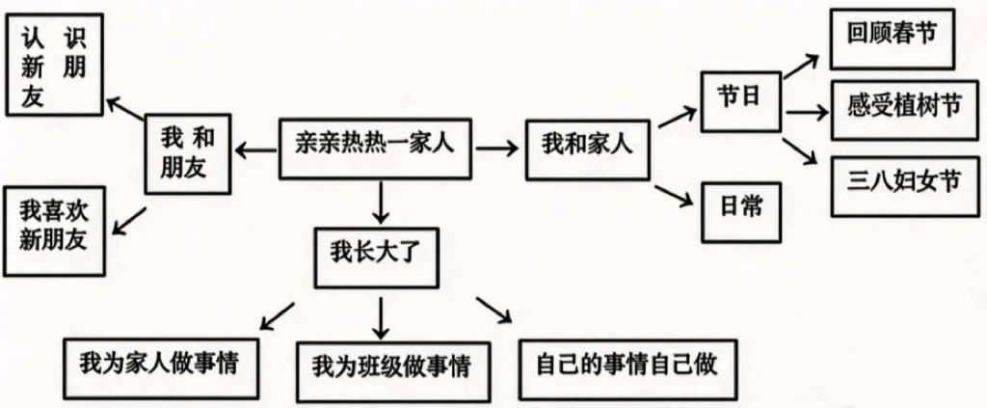
（一）开展前线索图
（二）开展后线索图

四、主题资源：
节日资源：本主题在实施中包含了2个节日——38妇女节、植树节。我们可以利用节日资源，激发幼儿对于家人的爱和关心，如妇女节中引导孩子们用手工、歌曲、语言等方式表达对家人的爱。
园内资源：带领幼儿参观幼儿园教室环境，在创设《亲亲热热一家人》主题氛围时把孩子的全家福贴在教室里，营造出家庭温馨的氛围。背景中可引导孩子用蜡笔添画漂亮的烟花，张贴新年里高兴事的图片等。在各区域增添相关材料，如美工区增添涂色、剪纸材料，益智区增添实物数字匹配、排序、和瓶子盖子配配对。
家长资源：充分利用家庭生活中的丰富资源：发放调查表《我的家人》，一起收集反映家庭生活的资料，如家庭成员的照片、家庭生活记录性的照片、幼儿本人的成长记录等。从而让孩子感受家庭成员之间的彼此相爱、互相关心；鼓励孩子提出问题或者说出自己的想法，强化孩子对家庭的归属感；家长还可以与孩子共同翻阅读有关孩子成长记录的相片，同时向孩子讲述当时自己养育孩子的辛苦与乐趣等。
绘本资源：搜集关于“家”“家人”的相关绘本，投放到区域中，供幼儿阅读分享，知道家人的重要性，体验家的温暖。
五、焦点活动：
活动类型 |  | 资源 | 活动 | 经验
日常活动 |  | 班级区域空间环境及基本设施 | 活动：我的班级 | 知道班级在哪里，熟悉班级环境
 |  | 各种生活场景图 | 活动：遇到困难我会说 | 遇到困难或有需要时会主动表达
区域活动 | 美工区 | 拆轻粘土，笔，纸 | 游戏活动：送给妈妈的项链  游戏活动：漂亮的烟花 | 能搓出大小均匀的圆  愿意尝试绘画游戏
区域活动 | 娃娃家 | 灶台、塑料锅碗瓢盆、各类厨房厨具等，开衫、毛衣、秋衣秋裤、外裤等 | 游戏活动：我会做饭给妈妈吃  游戏活动：帮妈妈整理衣柜 | 能正确使用道具辅助游戏的开展  能将不同的衣服叠整齐
区域活动 | 建构区 | 雪花片，木质积木 | 游戏活动：球  游戏活动：我的家 | 能先拼小碗和圆环后进行组合拼搭  尝试用不同的方法搭建我的家
区域活动 | 阅读区 | 各种手偶，绘本：《一家人》、《我爱爸爸》、《我爱妈妈》 | 游戏活动：我爱我家  游戏活动：一家人 | 幼儿园以表达自己的需求和想法，在必要时能配以手势动作能仔细观察画面，并讲述故事内容
区域活动 | 种植区 | 各种常见的绿植，各种常见的小动物 | 游戏活动：照顾我的动植物 | 认识自己带来的动植物，愿意照料它们  尝试给植物浇水，晒太阳，给小动物喂食
集体教学 |  | 幼儿已有参加新年活动的经验  幼儿画的关于新年的趣事、照片 | 综合活动：新年里最高兴的事 | 1.愿意大胆地在集体面前清楚地讲述新年里自己最开心的事。  2.尝试耐心倾听他人讲话，初步体验分享的快乐。
 |  | 每个幼儿一张全家福照片。  制作好的家的背景，安排好贴照片的部位。  请幼儿事先了解自己的家庭成员及父母的姓名、工作等。 | 语言活动：我的家 | 1.乐意向同伴介绍自己的家里的主要成员，能说出自己父母的姓名、典型特征和工作。  2.愿意在集体面前清楚地用语言表达自己的意思，感受家庭的温暖。  3.体会家人对自己的关爱，愿意表达自己对家人的热爱。
 |  | 儿歌及PPT | 儿歌活动：我有一个幸福的家 | 1.尝试有感情地朗诵诗歌，丰富词汇：亲亲热热、幸福。  2.理解儿歌内容，感知家庭生活的快乐和幸福。
 |  | PPT、音乐 | 音乐活动：我的好妈妈 | 1.借助图谱、动作理解歌曲内容，感受歌曲优美的旋律。  2.尝试用连贯、柔和的声音演唱，能用动作表现对妈妈的关心。
 |  | 幼儿提前观察过妈妈的发型，并了解一些其他的发型。  人手一张A4纸、蜡笔。 | 美术活动：妈妈的头发 | 1.尝试用弹簧线、螺旋线等线条为妈妈设计发型。  2.乐意用各种线条进行绘画，体验活动的乐趣。
其他活动 |  | 音乐《拉拉手》、好朋友 | 活动：我们是好朋友 | 和小朋友一起玩，感受游戏的快乐
六、环境创设：
（一）主题环境：
（1）在创设《亲亲热热一家人》主题墙饰时把孩子的全家福贴在小屋里，营造出家庭温馨的氛围。背景中可引导孩子用不同形式画画自己的一家，给家人制作小礼物等。
（2）随着主题的开展在主题墙上布置一棵亲情树，请家长与幼儿共同收集家庭成员的照片，装饰成亲情树叶布置到亲情树上。
（二）区域游戏：

七、主题活动安排（见周计划）
八、主题实施与评价：
- 主题管理：

